Anh mô tả qua về việc nhập dữ liệu nha. Anh đang cần nhập dữ liệu cho nhóm nhóm sản phẩm thời trang của hàn quốc. Link website: [www.inthef.com](http://www.inthef.com). Gồm có 8 branches:

|  |  |
| --- | --- |
| Branches | Số lượng |
| JOINUS | 20 |
| COMPAGNA | 20 |
| YETTS | 20 |
| y'sb | 20 |
| TRUGEN | 20 |
| S+ | 20 |
| TATE | 20 |
| BIND | 20 |

Mỗi branches anh cần em nhập *khoảng* 20 sản phẩm khác nhau. Một số nhóm có thể ít hơn, thì em comment lại cho anh nhé.

Cách tìm kiếm sản phẩm:

Website [www.inthef.com](http://www.inthef.com) là trang web giới thiệu một số sản phẩm nổi bật. Nên thông tin ở đây không đầy đủ. Em làm theo các bước sau để tìm:

* Bước 1: Lên website: <http://global.gmarket.co.kr/Home/Main>, website sẽ hiển thị.
* Bước 2: Ở phía trên, nhập tên branch. Ví dụ: JOINUS. Kết quả sẽ hiển thị ra sau 2-3s. Để tìm kiếm hiệu quả hơn, em có thể chọn mục tìm kiếm:

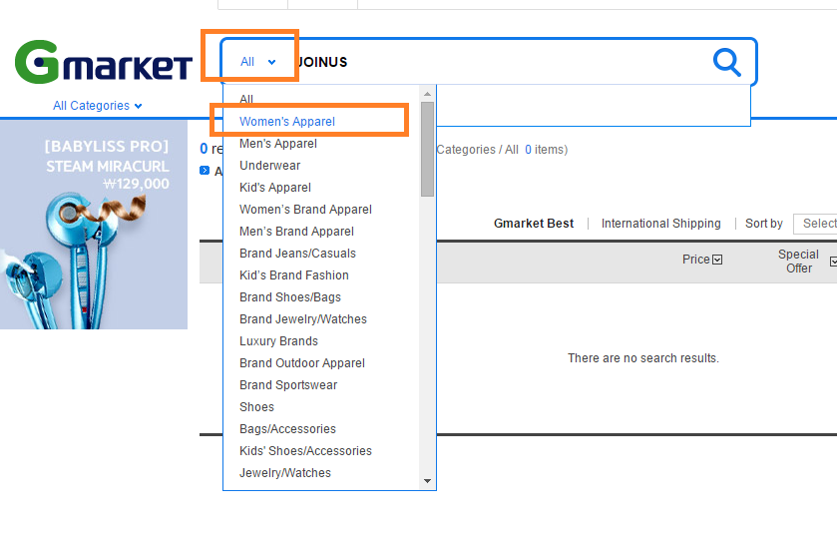

* + Mỗi branch thường cho 1 giới, ví dụ JOINUS thì tìm trong women sẽ nhiều, nhưng chọn Men thì không thấy. Nên em sử dụng cho đúng nhé.
* Bước 3: Click chọn sản phẩm. Thông tin sản phẩm sẽ hiển ra.
* Ở màn hình này, em cần những thông tin sau:
  + Tên sản phẩm
  + Giá (tính bằng Won nha, không quy đổi USD hoặc VNĐ)
  + Link ảnh. Em lấy link các ảnh của sản phẩm nhé. Để lấy link ảnh, em làm như sau:
    - B1: Mở Chorme, sản phẩm sẽ hiển thị ra.
    - B2: Bấm phím F2. Màn hình debug console sẽ hiển thị.

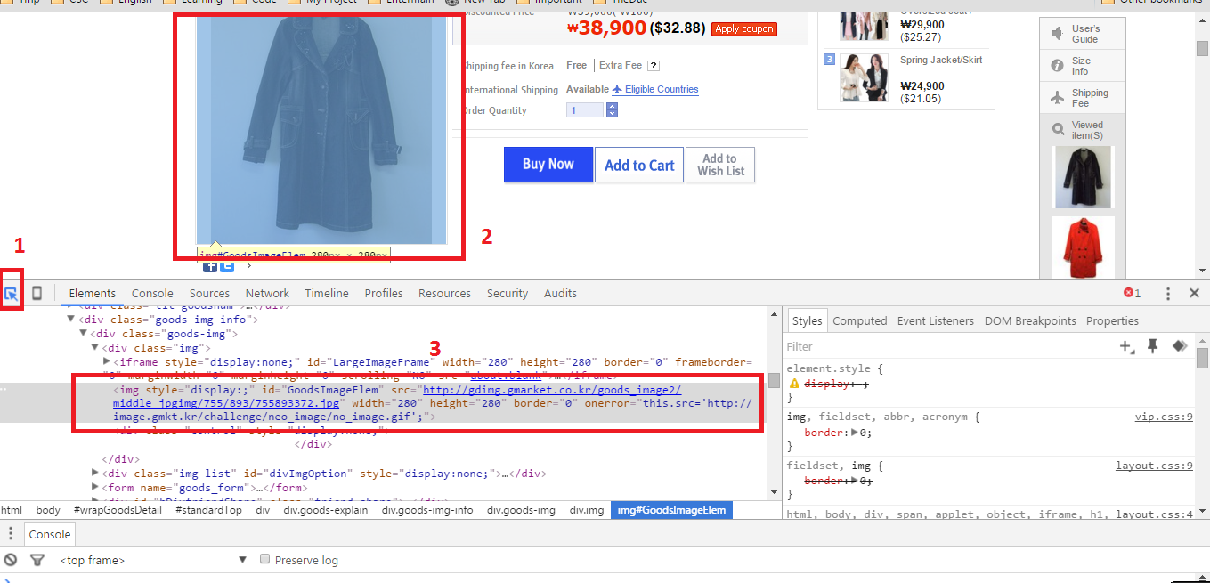

* + - B3: Copy nội dung của phần src, ví dụ: <http://gi.esmplus.com/wpcentar01/2014/07/0704/S7300791.JPG>. Note: Em có thể nhắp đúp trực tiếp lên link để lấy cho nhanh.
  + Ở mỗi sản phẩm, em có thể lấy nhiều link hình khách nhau. Thường ở bên dưới sản phẩm sẽ có một số hình nữa, em lấy thêm nhé.

Ok, đó là phần lấy thông tin của sản phẩm từ Gmarket. Giờ đến phần đưa nội dung vào website:

* Bước 4: Đăng nhập vào website. Hiện tại website đang phát triển, nếu có vấn đề lỗi… em liên hệ trực tiếp với anh để anh fix nhé. Nếu có đề xuất gì thì cứ pm trực tiếp với anh.
  + Link website: <http://projects2.apphb.com/account/login>
  + Đăng nhập với username và password anh gửi em qua fb
  + Sau khi đăng nhập thành công, thì website sẽ trở về trang chủ. Để vào chức năng morderate, em vào như sau:

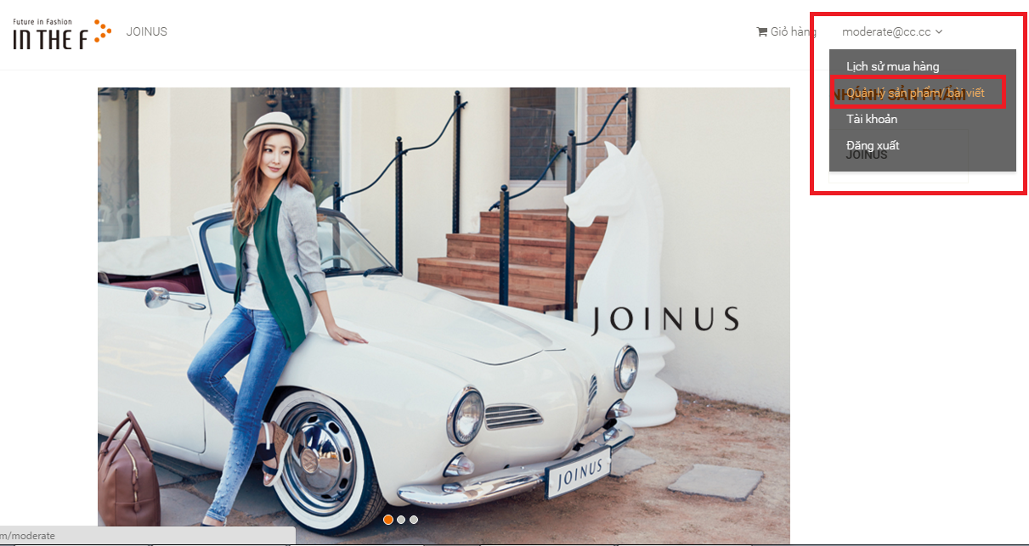

* + Để cho tiện, em có thề follow link sau: <http://projects2.apphb.com/moderate>
  + Màn hình moderate sẽ hiển ra.
* Bước 5: Để tạo sản phẩm mới, em chọn vào nút “Thêm sản phẩm”. Màn hình thêm sản phẩm sẽ hiển thị

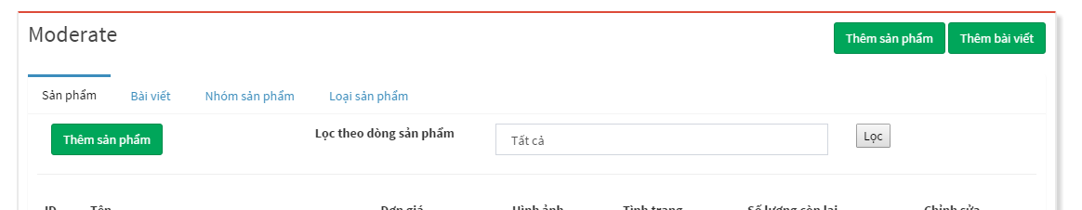

* Bước 6: Thêm sản phẩm. Thêm sản phẩm bao gồm các thông tin sau:
  + Tên sản phẩm: Em nhập tên của sản phầm vào đây.
  + Đơn giá: Tính theo Won
  + Link ảnh: Với mỗi link ảnh mở trên, em copy vào đây và cách nhau bởi 1 dấu chấm phẩy nhé “;”. Ví dụ;
    - <http://gdimg.gmarket.co.kr/goods_image2/middle_jpgimg/755/893/755893372.jpg>; <http://gi.esmplus.com/wpcentar01/2014/07/0704/S7300791.JPG>;
  + Màu sắc: Nếu sản phẩm có nhiều loại màu sắc, thì mỗi màu em ghi ra và cách nhau bởi dấu chấm phẩy nhé “;”. Ví dụ: Đỏ; Xanh; Đen
  + Kích thước: Em tích hết vào cho anh.
  + Nhóm sản phẩm: Ở đây là branch sản phẩm. Sản phẩm thuộc branch nào thì em chọn brach đó. Ví dụ: JOINUS.
    - Trong trường hợp em chưa thấy branch đó, thì em thêm vào. Bằng cách như sau:
    - Vào moderate view => Chọn tab “nhóm sản phẩm”.
    - Nhập tên Branch

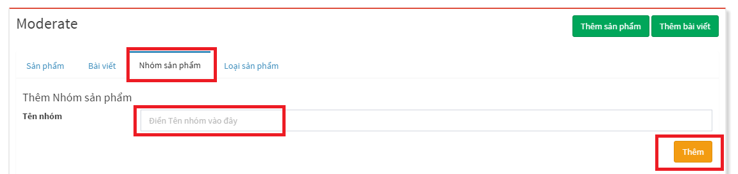

* + Loại sản phẩm (Catalogy): là phân loại sản phẩm thuộc loại nào. Ví dụ: Áo vét, quần tây, quần Rin, Phụ kiện, áo ấm, áo dạ… Nếu em chưa thấy không có giá trị phù hợp thì em thêm vào cho anh nhé. Cách thêm tương tự với thêm branch

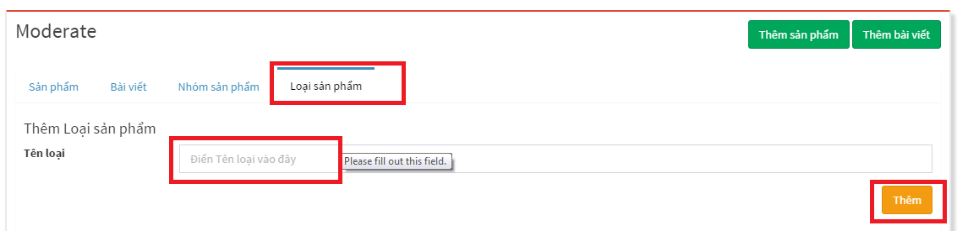

* + Mô tả sản phẩm: Một số thông tin sản phẩm. Em có thể viết thêm vào đây nhé. Đoạn này em viết theo một mẫu. Hiện tại anh chưa biết điền những nội dung chuẩn nào vào đây, em lên mạng tìm hiểu xem các cửa hàng áo quần, ngoài thông tin mặc định thì còn có những thông tin nào khác không nhé.
  + Tình trạng: Em để mặc định là “Cho bán sản phẩm”
  + Số lượng: mặc định là 1. Số này em không cần nhập vào nhé.
* Cuối cùng thì em bấm “Lưu”.

Done!